TCTempX系列
4、8、12和16通道热电偶数据记录器

新的TCTempX系列由4、8、12和16通道热电偶数据记录仪组成，读取速率高达4 Hz。改进包括消除接口电缆（使用标准USB-A到Micro USB），增加更多读数的内存
此外，TCTempX系列还为每个通道提供单独的冷端补偿，提高了精度和响应时间，如果在测井过程中探头被移除或切断，软件会自动注释数据。为了便于识别，每个频道都可以用最多10位数的标题命名。为了最大限度地提高内存容量，用户可以启用或禁用通道。
TCTempX系列是各种应用的理想选择，无论是远程温度监控还是集中多点监控。同时记录所有通道的数据监测周期完成后，可以下载数据

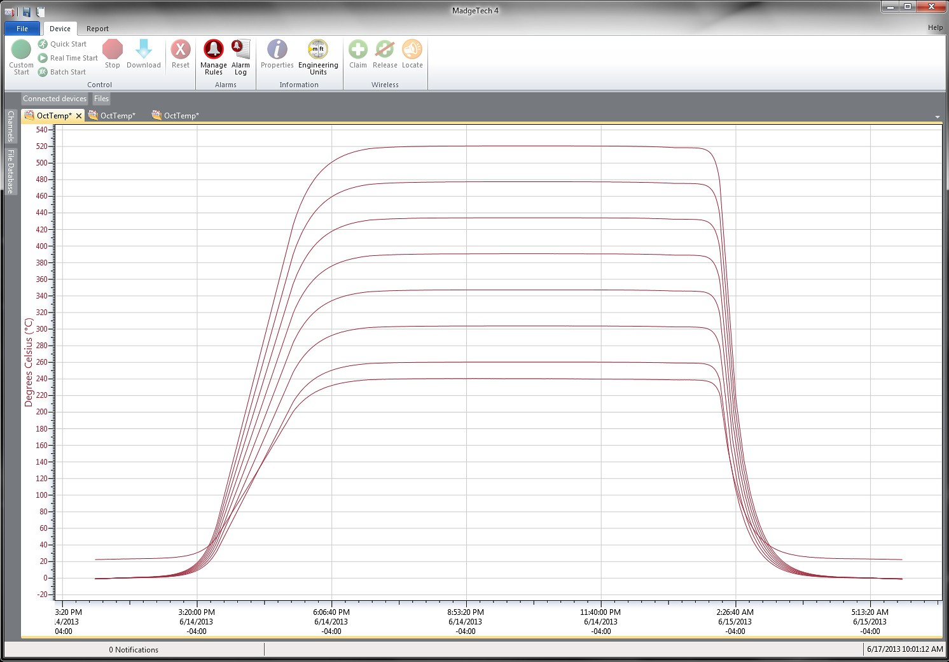
MadgeTech4软件功能

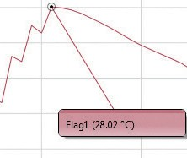


冷却标记
P

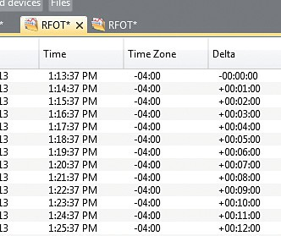
导出到Excel

特征
- 高达4 Hz的读取速率
- 明渠检测
- 标题频道
- 接受J、K、T、E、R、S、B、N型热电偶
- 外部电源或用户可更换电池
- 按钮或可编程启动
- 包括校准证书

好处
- 简单的设置和安装
- 最低限度的长期维护
- 长期实地部署

应用
- 仓库监控
- 冰箱监控
- 医疗和制药
- 烘箱监测
- 柜室确认
- 烟屋
- 食品加工
- HVAC
- 发动机研究

- 多图叠加
- 统计
- 数字校准
- 放大/缩小
图表视图

  - 平均动力学温度
  - 全时区支持
  - 数据注释
  - 最小值/最大值/ 均线

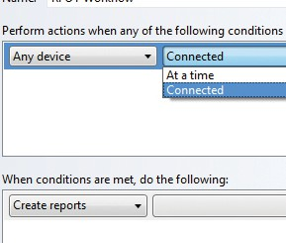
表格数据视图

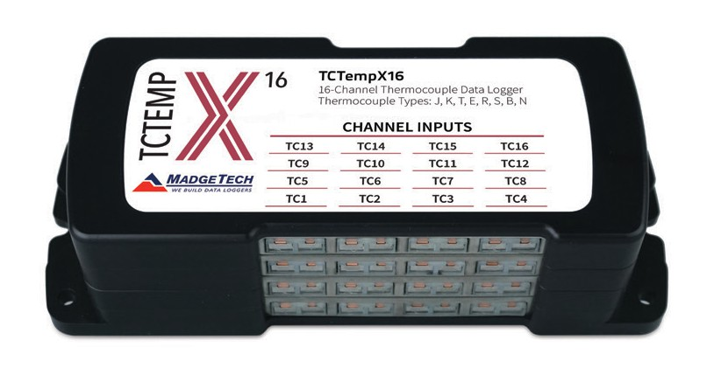
- 致死率方程（F0，PU）
- 摘要视图

自动化

TCTempX系列

规格
规格如有变更，恕不另行通知。适用特定的保修补救限制。 致电（603）456-2011或访问madgetech.com了解详情。
一般
启动模式 | 软件可编程立即启动或延迟  最多提前六个月开始
实时记录 | 可与PC机配合使用，实时监控和记录数据
存储器 | 4通道：524，032个读数  8通道：262，016个读数  12通道：174，677个读数  16通道：131，008个读数
个led | 每个通道1个，2个状态LED
阅读率 | 4 Hz每24小时最多读取1
校准 | 通过软件进行数字校准
校准日期 | 在设备内自动记录
电池类型 | 包括9 V锂电池，用户可更换
电池寿命 | 典型18个月
数据格式 | 标注日期和时间：°C、°F、K、°R、mV、V
时间精度 | ±1分钟/月
计算机接口 | USB-A转microUSB电缆（含）;460，800波特
操作系统兼容性 | Windows XP SP3或更高版本
软件兼容性 | 标准软件版本4.2.17.0或更高版本安全软件版本4.2.16.0或更高版本
操作环境 | -20 °C至+60 °C（-4 °F至+140 °F），  0% RH至95% RH无冷凝
尺寸 | 4通道：2.70英寸x 7.25英寸x 1.22英寸  (65.6184.2毫米x31.0毫米）  8通道：2.70英寸x 7.25英寸x 1.22英寸  (65.6184.2毫米x31.0毫米）  12通道：2.70英寸x 7.25英寸x 1.68英寸  (65.6184.2毫米x42.7毫米）  16通道：2.70英寸x 7.25英寸x 2.14英寸  (65.6184.2毫米x54.4毫米）
重量 | 4通道：13盎司（368克）  8通道：13盎司（368克）  12通道：20盎司（580克）  16通道：28盎司（800克）
材料 | 黑色阳极电镀铝
批准 | CE

内部通道
温度范围 | -20 °C至+60 °C（-4 °F至+140°F）
温度分辨率 | 0.01 °C（0.018 °F）
校准精度 | ±0.5 °C（0 °C至50°C）

远程渠道
远程通道热电偶类型 | J、K、T、E、R、S、B、N
热电偶连接 | 母超小型（SMP）
冷端补偿 | 自动，基于内部通道
最大热电偶电阻 | 1000Ω，推荐<100Ω
热电偶 | 温度范围（°C） | 决议 | 准确度 *
J | -210至+760 | 0.1°C | ±0.5°C
K | -270至+1370 | 0.1°C | ±0.5°C
不 | -270至+400 | 0.1°C | ±0.5°C
E | -270至+980 | 0.1°C | ±0.5°C
R | -50至+1760 | 0.5°C | ±2.0°C
S | -50至+1760 | 0.5°C | ±2.0°C
B | +50至+1820 | 0.5°C | ±2.0°C
N | -270至+1300 | 0.1°C | ±0.5°C
* 24 AWG直径热电偶线规定的
电池泄漏：如果电池被拆开、短路、充电、连接在一起、与旧电池或其他电池混合、暴露在火灾或高温下，电池可能会泄漏、燃烧或爆炸。立即丢弃用过的电池。放在儿童够不到的地方。

订购信息

TCTempX4 | PN 902169-00 | 4通道热电偶数据记录器，USB-A转micro USB电缆，通用电源适配器
TCTempX8 | PN 902171-00 | 8通道热电偶数据记录器，USB-A转micro USB电缆，通用电源适配器
TCTempX12 | PN 902177-00 | 12通道热电偶数据记录器，USB-A转micro USB电缆，通用电源适配器
TCTempX16 | PN 902178-00 | 16通道热电偶数据记录器，USB-A转micro USB电缆，通用电源适配器
U9VL-J | PN 901804-00 | TCTempX系列的替换电池

■电话：+86755-84200058■传真：+86755-28225583■E-mail:sales@eofirm.com■http://www.eofirm.com

